Проект
«Развитие мелкой моторики у детей старшего дошкольного возраста с помощью СУ-ДЖОК терапии».
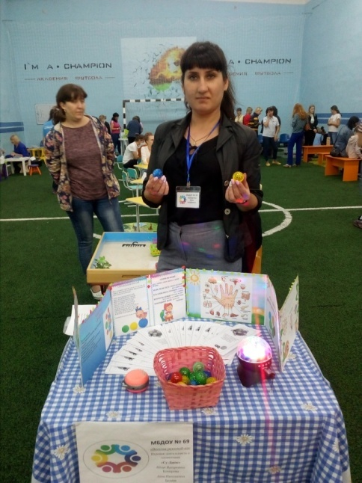

Паспорт проекта
Вид проекта: долгосрочный
Тип проекта: информационно-практико-ориентированный
Группа: средняя, старшая
.

Основание для разработки проекта: Су-Джок терапия, как нетрадиционная здоровьесберегающая технология.

Проект проводитсявнутри детского сада с детьми группы старшего дошкольного возраста.

Описание проекта
«Истоки способностей и дарования
детей на кончиках их пальцев, от них,
образно говоря, идут тончайшие ручейки,
которые питают источник творческой мысли».
В.А. Сухомлинский.
Актуальность
Дошкольный период жизни — важнейший этап в формировании здоровья ребенка, обеспечивающий единство физического, психического и интеллектуального развития. Именно на этапе дошкольного возраста приоритетными являются развитие мелкой моторики, так как в это время закладываются основные черты личности, формируется характер, отношение к себе и окружающим.
Уровень развития мелкой моторики - один из показателей интеллектуальной готовности детей к школьному обучению. Ребенок, который имеет высокий уровень развития мелкой моторики, умеет логически рассуждать, также у него достаточно развиты память, внимание и связная речь.
В последнее время наблюдается тенденция к увеличению количества детей, имеющих нарушения общей, мелкой моторики и речевого развития.
В настоящее время нетрадиционные формы и средства занятий с детьми привлекают все большее внимание. Су-Джок терапия - одна из них, который является целесообразным, эффективным и простым. Су Джок терапия (су-кисть, джок — стопа) — достижение восточной медицины, разработана учёным из Южной Кореи, профессором Пак Чжэ Ву. Это уникальная тактильная гимнастика, которая оказывает воздействие на кору головного мозга. Этот метод вызывает раздражение рецепторов, расположенных на ладошках и стопах детей и вызывает приятные ощущения, развивает мелкую моторику, активизирует межполушарное взаимодействие, активизирует развитие речи ребенка, позволяет эффективно развивать эмоционально-волевую и познавательную сферу, способствует общему укреплению организма ребёнка. Су-Джок терапию можно и нужно использовать в профилактических и коррекционных целях наряду с пальчиковыми играми, мозаикой, штриховкой, лепкой, рисованием.
Проблема
Родителей и педагогов детей старшего дошкольного возраста всегда волнует вопрос, как обеспечить полноценное развитие ребёнка в дошкольном возрасте, как правильно подготовить его к школе. Однако, большая часть родителей и воспитателей, думая о том, как лучше подготовить малышей к школе, обращают внимание на чтение и счет, не понимая насколько важно тренировать у ребенка движение пальцев и кистей рук, так как развитие у дошкольника мелкой моторики является одним из главных условий последующего успешного овладения письмом. От степени сформированности мелкой моторики зависит и уровень развития речи. Речь совершенствуется под влиянием кинетических импульсов от рук, точнее – от пальцев.
В нашей группе у 15 детей из 25 наблюдается неразвитая мелкая моторика, проблемы в речевом развитии.
Проект ориентирован в конечном итоге на решение одной главной проблемы – подготовке дошкольника к обучению в школе.
Объект: мелкая моторика детей дошкольного возраста
Предмет: воздействие СУ-ДЖОК терапии на развитие мелкой моторики детей дошкольного возраста.
Гипотеза:
Вариантов игр и упражнений для развития моторики детей – множество. Но если к этим упражнениям подключить Су-Джок терапию, то процесс развития мелкой моторики, речевого развития, а также укрепление здоровья детей, пойдет быстрее.
Цель проекта: повышение эффективности педагогической деятельности по развитию мелкой моторики у детей дошкольного возраста путем использования Су-Джок терапии.

Задачи:
- развивать координацию и точность движений руки и глаза, гибкость рук, ритмичность;
- сохранять и укреплять физическое и психическое здоровье;
- развивать речь и познавательную активность дошкольников, воображение и наглядно-образное мышление, произвольное внимание, зрительное и слуховое восприятие, творческую активность;
- создавать эмоционально-комфортную обстановку в общении со сверстниками и взрослыми.
Ожидаемые результаты проекта:
- благоприятное воздействие на весь организм;
- создание развивающей предметно-пространственной среды для развития мелкой моторики;
- развитая мелкая моторика рук у всех детей в группе;
- развиты психические познавательные процессы (память, мышление,
воображение, речь, восприятие);
- стимуляция речевых зон коры головного мозга;
- умение детей работать в коллективе;
- сокращение сроков коррекционной работы по развитию мелкой моторики и речи;

Конечный продукт проекта: использование Су – Джок терапии способствует развитию мелкой моторики и речи.

Деятельность в рамках проекта
Пути реализации су-джок терапии в МБДОУ д/с №60
Работа с детьми (организация деятельности на занятиях, в индивидуальной деятельности, в повседневной жизни).
Работа с педагогами по знакомству с Су-джок, приемами работы по его использованию.
Работа с родителями (консультирование, изготовление папок – передвижек, практикум по использованию су-джок терапии).
Создание развивающей среды (приобретение массажных шариков, составление картотек игр, упражнений, художественного слова).
Для реализации задач используются :
Направления и формы работы:
- развитие фонематического слуха и восприятия;
- коррекция произношения (автоматизация и дифференциация звуков);
- совершенствование лексико-грамматических категорий;
- совершенствование навыков пространственной ориентации;
- упражнения для развития общей и мелкой моторики.
Методы и приемы:
В процессе использования упражнений Су-джок терапии, применяются следующие методы и приемы:
- Массаж – основной метод Су–Джок терапии
- Словесные приемы.
- Игровые приемы
- Наглядные приемы.
- Практические действия.

План работ по проекту
В реализации проекта участвуют педагоги, родители, дети.
Проект рассчитан на 1 год.
Реализация проекта проходит в 3 этапа.
№ п/п | Этапы | Мероприятия
1. | Подготовительно-проектировочный этап | Изучение литературы о воздействии Су-Джок терапии на детей.  Знакомство педагогов с Су-Джок терапией. (Мастер-класс).  Знакомство родителей с Су-Джок.
2. | Практический этап | Приобретение набора Су-Джок (шарики, металлические кольца).  Знакомство детей с Су-Джок.  Организация центра Су-Джок в группе.  Создание картотеки игр с Су-Джок.  Применение Су-Джок терапии в НОД и самостоятельной деятельности.
3. | Обобщающе - результативный этап | Мониторинг развития моторики детей.

Оценка результатов реализации проекта
  - Удовлетворённость родителей результатом работы ДОУ (созданными условиями, уровнем подготовки ребёнка к школе, интересом ребёнка к образовательному процессу).
  - Соответствие условий обучения дошкольников нормам СанПиНа.
  - Информированность родителей об организации воспитательного и образовательного процесса дошкольника.
  - Отсроченный результат: успешность воспитанника ДОУ в начальной школе.
Распространение результатов проекта
Проект должен стать мощным импульсом к развитию творческой инициативы дошкольных педагогических коллективов, занимающимся проблемами детства. По особенностям развития мелкой моторики ребенка в дальнейшем судят о готовности его к обучению в школьном учреждении. Если все в порядке, то ребенок подготовлен к обучению письму, умеет логически мыслить и рассуждать, имеет хорошую память, концентрацию, внимание и воображение, связную речь. Поэтому так важно формирование мелкой моторикиу дошкольников.
В целом проект с детьми и родителями, с нашей точки зрения, имеет прогрессивный характер. Занятия с использованием массажеров Су-Джок позволит не только развитию моторики и речи дошкольника, но и дадут толчок для развития познавательной, эмоционально-волевой сфер ребенка.
Устойчивость проекта
Влияние мануальных (ручных) воздействий на развитие мозга человека известно было еще во 2 веке до н.э. В Китае специалисты утверждают, что игры с участием рук приводят в гармоничное отношение тело и разум.
Достоинствами Су-Джок являются:
- Высокая эффективность – при правильном применении наступает выраженный эффект.
- Абсолютная безопасность – неправильное применение никогда не наносит вред – оно просто неэффективно.
- Универсальность – Су-Джок терапию могут использовать и педагоги в своей работе, и родители в домашних условиях.
- Простота применения – для получения результата проводить стимуляцию биологически активных точек с помощью Су-Джок шариков (они свободно продаются в аптеках и не требуют больших затрат).

Литература
  - Акименко В. М. Новые логопедические технологии: учебно-методическое пособие. – Ростов н/Д: Феникс, 2009.
  - Цвынтарный В. В. Играем пальчиками и развиваем речь. – СПб. Издательство «Лань», 2002.
  - Лопухина И. С. Логопедия, 550 занимательных упражнений для развития речи: пособие для логопедов и родителей. – М.: Аквариум, 1995.
  - Филичева Т. Б., Соболева А. Р. Развитие речи дошкольника. – Екатеринбург: Издательство «Арго», 1996.
  - Швайко Г. С. Игры и игровые упражнения для развития речи. – М., 1983.
  - Ивчатова Л.А. Су-джок терапия в коррекционно-педагогической работе с детьми // Логопед — 2010. №1. — с. 36-38 Воробьева Т.А., Крупенчук О.И. Мяч и речь. – СПб.: Дельта, 2001.

